**Regenwasser systematisch managen –**

**Speichergigant für Regenwasser schafft grünere Innenstädte**

REHAU erweitert sein Baukastensystem RAUSIKKO Solution um die RAUSIKKO Box LT

*Der Hersteller REHAU hat das neue Produkt RAUSIKKO Box LT speziell für den Einsatz unter Grünflächen, Mulden und Flächen ohne Verkehrslast konzipiert. Damit erhöht sich die Wirtschaftlichkeit des Systems und es gelingt die Speicherung von Regenwasser und dessen Rückführung in den natürlichen Kreislauf.*

Mit Lösungen aus dem RAUSIKKO Solution Baukastensystem lässt sich Regenwasser reinigen, speichern, versickern und ableiten. Die dezentralen Wasserspeicher entlasten die Kanalisation und führen das Wasser in den natürlichen Kreislauf zurück. Der Kommune bleibt der teure Ausbau des Kanalnetzes erspart. Lokale Einleitbeschränkungen können eingehalten werden.

Mit Hilfe der polymeren Speicherelemente RAUSIKKO Box LT lassen sich in einem Raumvolumen von einem Kubikmeter 960 Liter Regenwasser unterirdisch speichern. Der Speicherkoeffizient von 96 Prozent übertrifft dabei den von herkömmlichen Kiesrigolen um mehr als das Dreifache. Die maximale Einbautiefe der RAUSIKKO Box LT liegt bei drei Meter, wobei die minimale Überdeckung je nach Anwendung auf 0,5 Meter reduziert werden kann.

Dank des geringen Gewichts der Speicherelemente von 7,6 Kilogramm und dem sogenannten EasyClick-System sind Handling und die Montage mühelos von einer Person zu bewältigen. Das EasyClick-System ermöglicht eine schnelle und werkzeuglose Verbindung der Boxen mit der Bodenplatte. Danach können weitere Elemente aufeinander fixiert werden. Tragsäulen mit integrierten Rastelementen sorgen für eine sichere und exakte Positionierung. Zusätzliche Seitenwände sind dank der engmaschigen Rasterung der Tragelemente nicht notwendig. Die Neuentwicklung ist kompatibel mit allen Komponenten des RAUSIKKO-Systems und lässt sich zusammen mit anderen RAUSIKKO-Boxen und -Schächten nutzen.

Die Boxen lassen sich beim Transport und am Einsatzort platzsparend stapeln. So können auch im innerstädtischen Bereich viele Elemente problemlos bis zur Baustelle transportiert und dort bis zum Einbau zwischengelagert werden. Mit einer LKW-Ladung gestapelter Grundelemente lässt sich unterirdisch ein Volumen von 287 Kubikmeter für rund 275.000 Liter Regenwasser schaffen, das entspricht in etwa einem Swimmingpool von 16x9x2 Meter.

Nicht zuletzt hat REHAU mit dem neuen Produkt auch das Thema Nachhaltigkeit im Fokus. Die RAUSIKKO Box LT wird aus bis zu hundert Prozent recyceltem Polypropylen hergestellt. Die hohe Materialqualität von REHAU garantiert eine Lebensdauer von mindestens 50 Jahren.

Textumfang: 2.460 (inkl. Leerzeichen)

Aktuelle Informationen finden Sie unter [RAUSIKKO Box LT | REHAU](https://bs.rehau.com/de-de/rausikko-box-lt)

Abbildungen: © REHAU

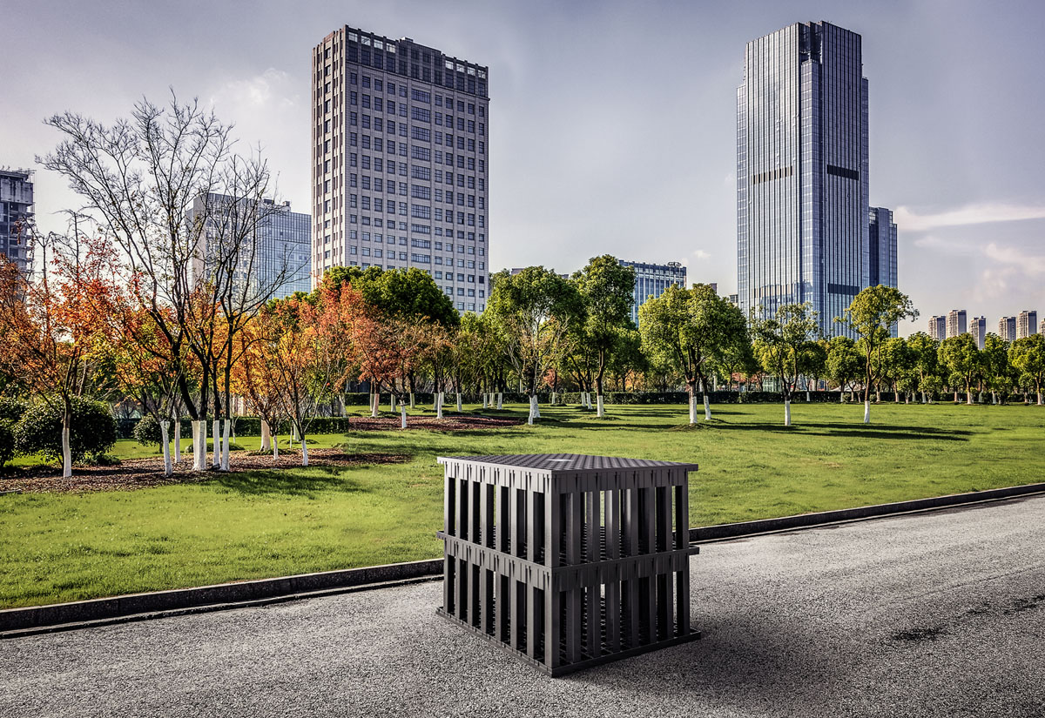

Die RAUSIKKO Box LT ist eine neue Lösung der RAUSIKKO Regenwasser-Familie.

Das Leichtgewicht überzeugt im Einsatz unter Grünflächen, Mulden und Flächen

ohne Verkehrslast.

**REHAU Industries bildet das Dach für die Divisionen Building Solutions, Window Solutions, Interior Solutions (FS) und Industrial Solutions, die in ihren jeweiligen Märkten eigenständig agieren, sowie den divisionsübergreifend tätigen Services-Einheiten REHAU Services & Solutions. Mehr als 12.000 Mitarbeitende an über 150 Standorten setzen sich weltweit gemeinsam dafür ein, das Leben durch den Einsatz innovativer, nachhaltiger Technologien für die Bau-, Möbel- und Industriewirtschaft weiter zu verbessern: Engineering progress. Enhancing lives.**

**REHAU Industries ist Teil der globalen REHAU Group, die sich auf polymerbasierte Lösungen spezialisiert hat. Mit ihren insgesamt rund 20.000 Mitarbeitenden erwirtschaftet die Gruppe einen Jahresumsatz von über 4,5 Milliarden Euro.**

**Pressekontakt:**

REHAU Industries SE & Co. KG

Natalie Stan  
Director Marketing Building Solutions

PR and Communications

Ytterbium 4, 91058 Erlangen, DEUTSCHLAND

Tel: +49 9131 92 5638 / Mobil: +49 171 9780 466

[natalie.stan@rehau.com](mailto:natalie.stan@rehau.com)